** 南昌大学实验报告**

学生姓名： 何元凤 学 号： 6109118086 专业班级： 计科软件184班

实训类型：□验证 ☑综合 □设计 □创新 实验日期： 2020/11/16 实验成绩：

# 实验二 CSS 综合应用

## 【实验目的】

1. 理解 CSS 的常用属性及其各项值的含义；
2. 熟练运用 CSS 设计精美的页面。

## 【实验内容】

1．CSS 属性定义的缩写方法。

## 【实验步骤】

### 一、设置CSS 文字样式

1. 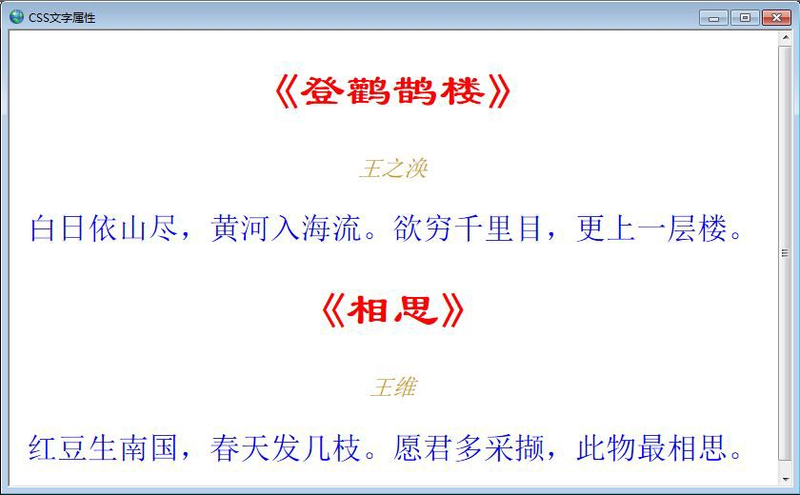利用 CSS 对文字体属性的设置完成图 2.1 显示样式，其中：标题设置为隶书、加粗、48px、红色， 作者设置为宋体、倾斜、24px、#cc9900，正文设置为宋体、32px、蓝色；

图 2.1 CSS 字体属性

1. 写出样式设置及应用代码。

* **代码实现**

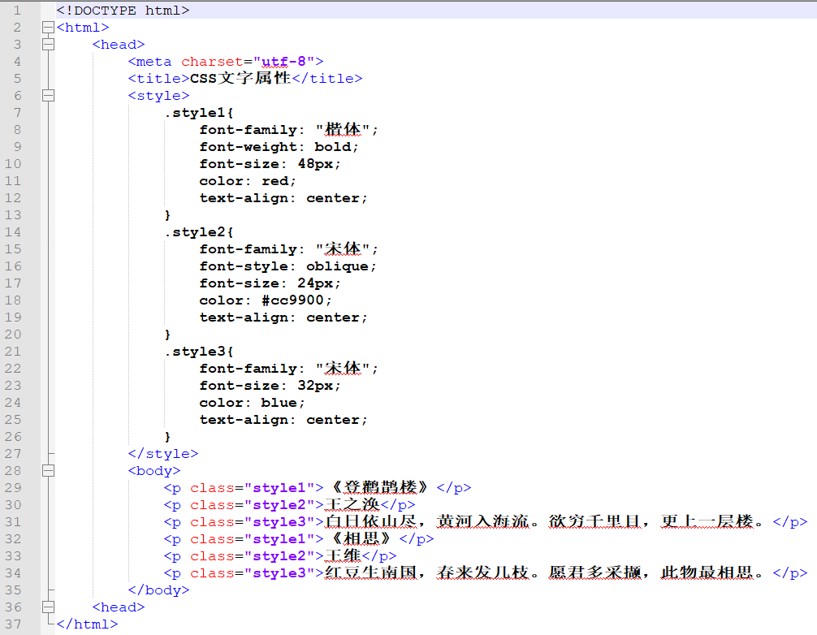

* **实现的效果**

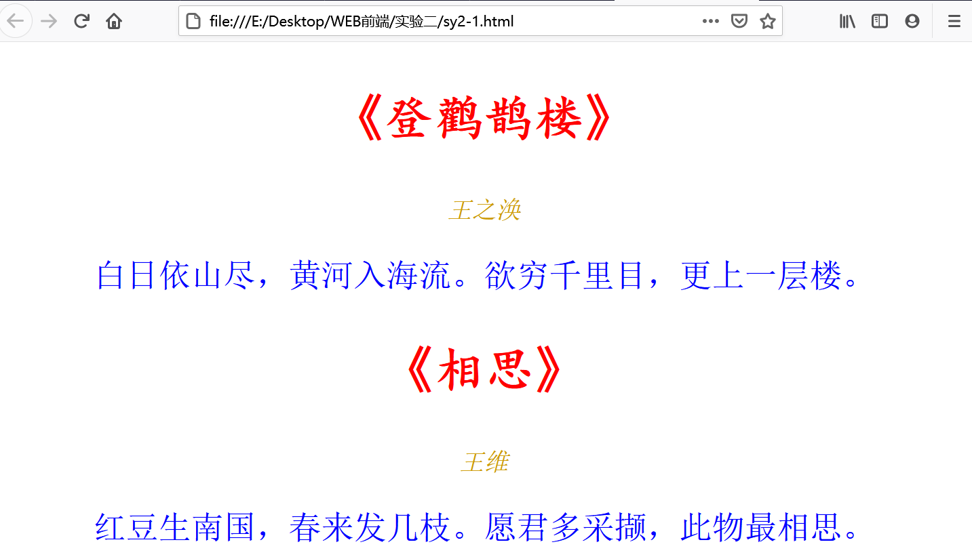

### 二、CSS 文本属性设置

1．利用 CSS 对文本属性的设置完成图 2.2 显示样式。

### 

### 图 2.2 CSS 文本属性

* **代码实现**

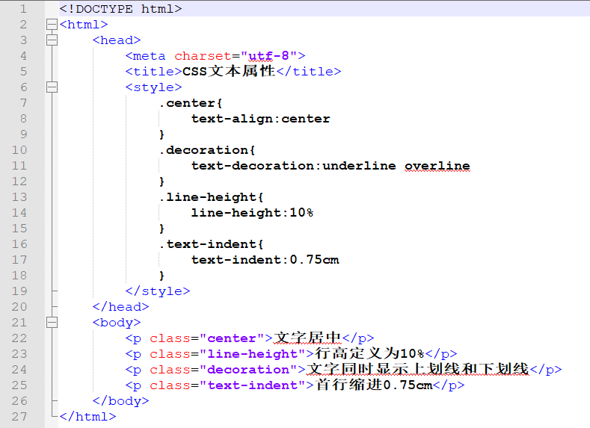

* **实现的效果**

### 

### 三、CSS 盒模型设置

1. 利用 CSS 盒模型完成图 2.3 显示样式。其中：div 的宽度为 450px、高度为 50px、背景浅灰色，边界上下 10px、左右auto；边框为红色、50px 的实线；填充边距上下左右均为 10px。

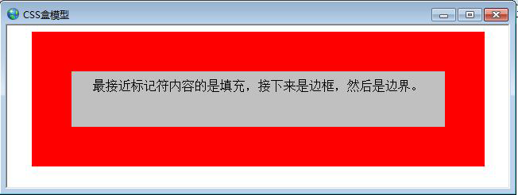

图 2.3 CSS 盒模型

1. 写出样式设置及应用代码。

* **代码实现**

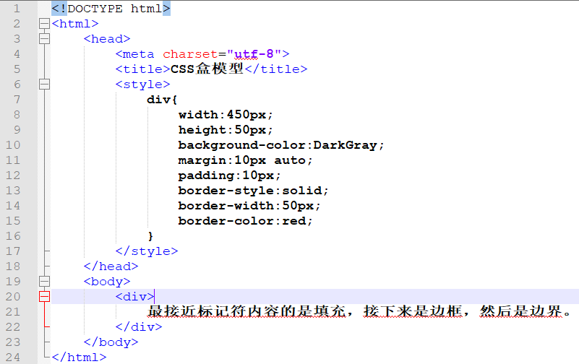

* **实现的效果**

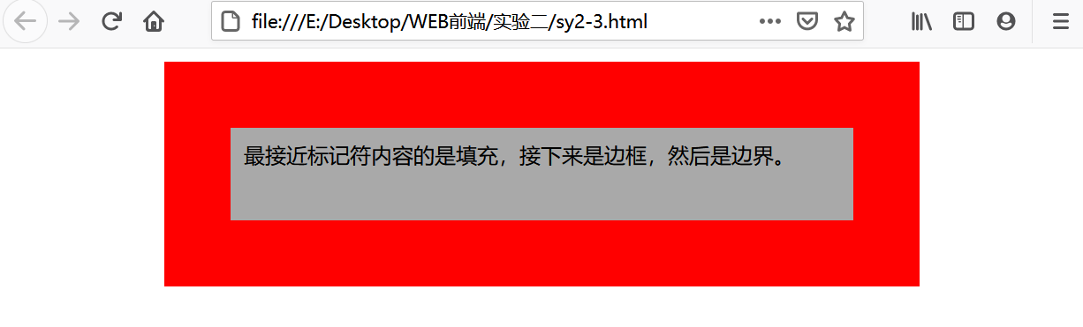

### 四、CSS 浮动属性设置

1. 利用 CSS 对浮动属性的设置完成下图 2.4 显示样式。

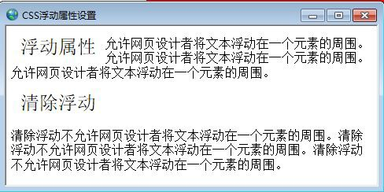

图 2.4 CSS 浮动属性

1. 写出样式设置及应用代码。

* **代码实现**

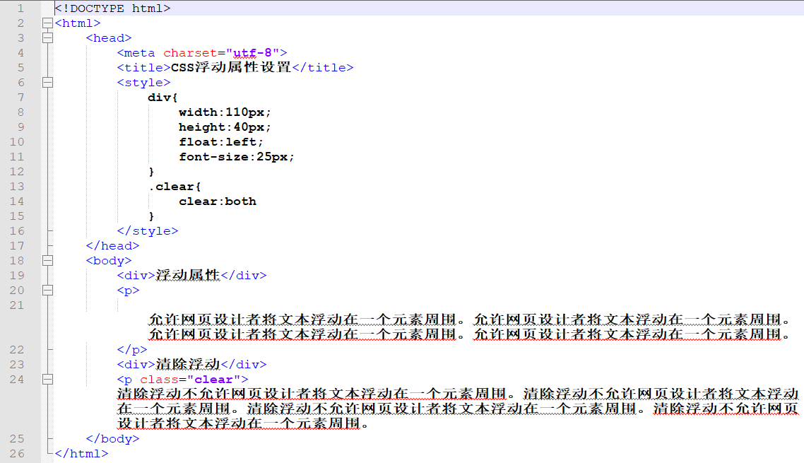

* **实现的效果**

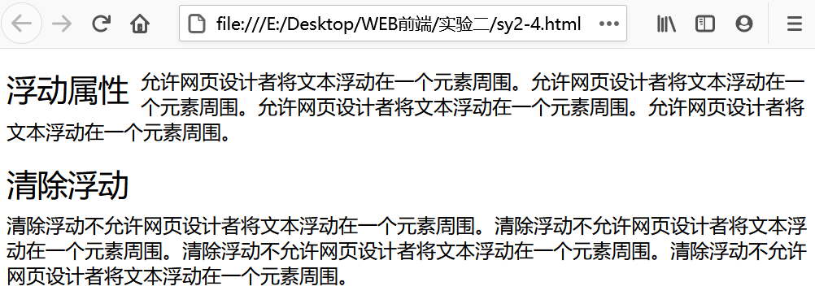

### 五、CSS 定位属性设置

1．分别利用CSS 绝对定位和相对定位属性的设置完成图 2.5 显示样式。

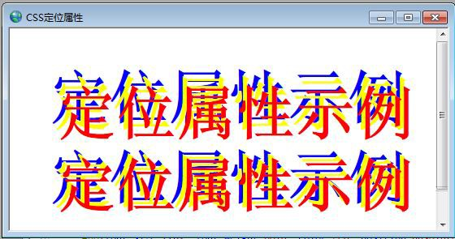

图 2.5 CSS 定位属性

* **代码实现**

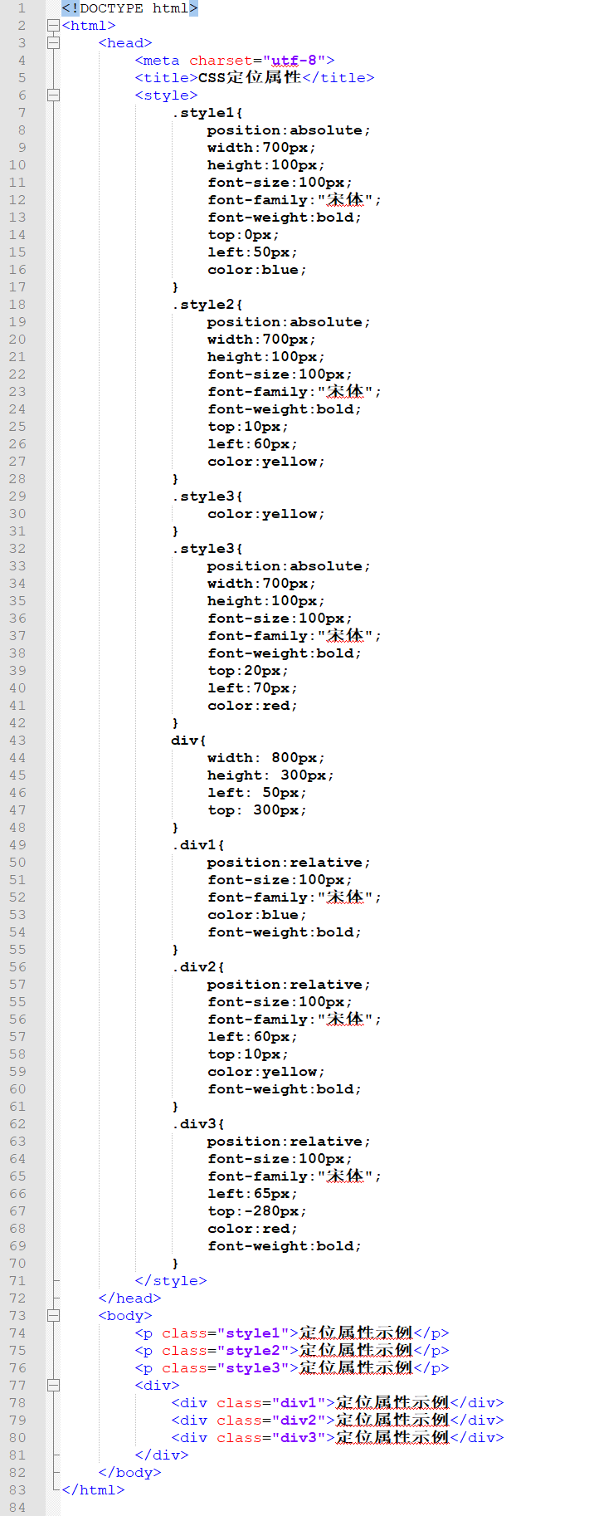

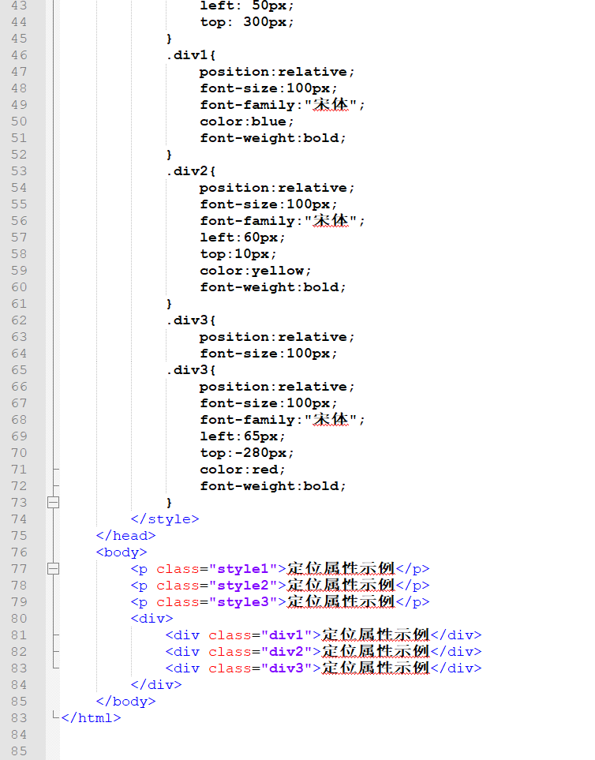

* **实现的效果**

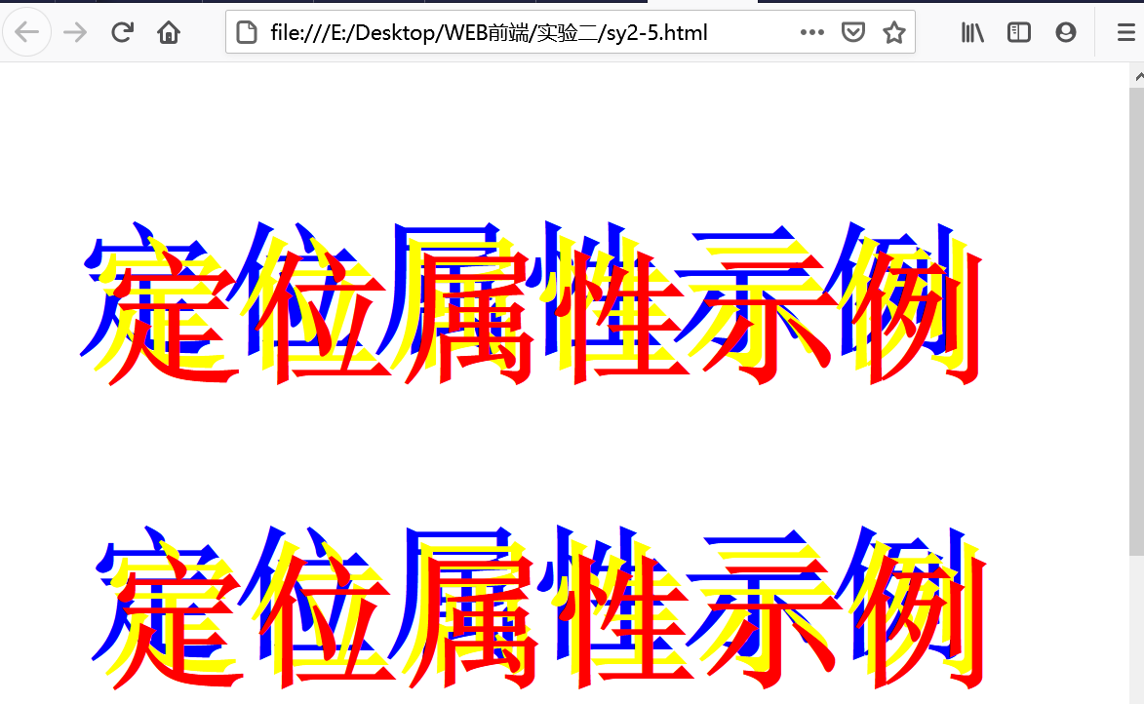

## 【自主实验】

采用 CSS+DIV 技术设计一个如图 2.6 所示效果的网站首页，素材和内容可以自选。要求：

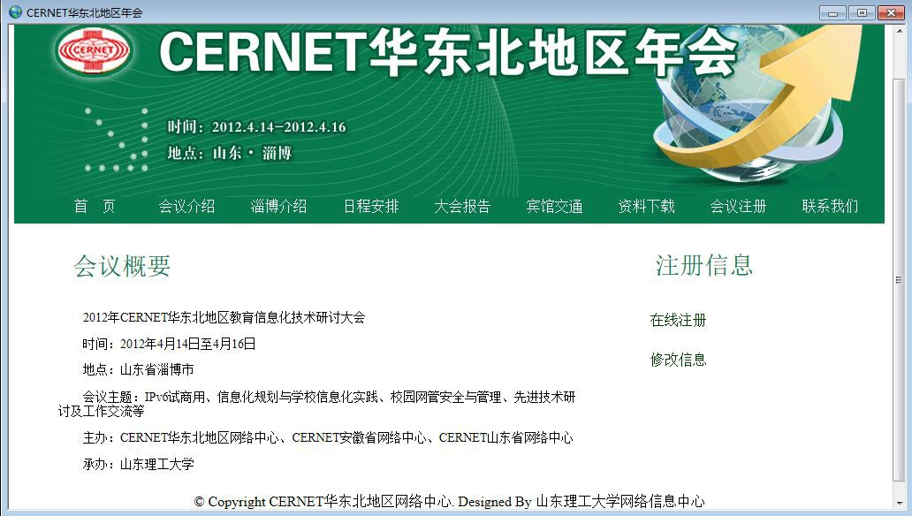

1、画出页面布局结构图；

图 2.6 年会首页设计

2、定义各图层样式，以及 body、段落、文字等其他样式；

3、用无序列表实现水平导航菜单，关键有两点：消除无序列表前面的符号、将默认垂直排列的列表转换成水平排列，并均匀显示；

4、设置导航菜单的超链接样式；

5、如用 span 实现水平导航菜单？请写出代码。

6、给出程序代码清单及最终实现效果。

* **代码实现**

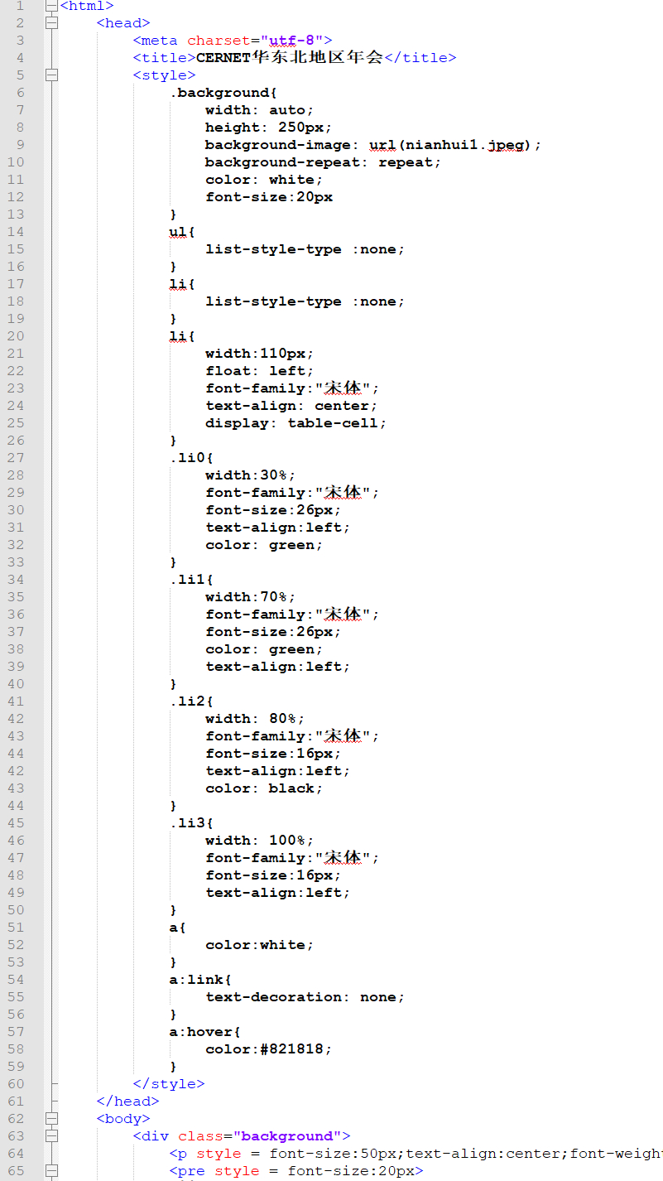

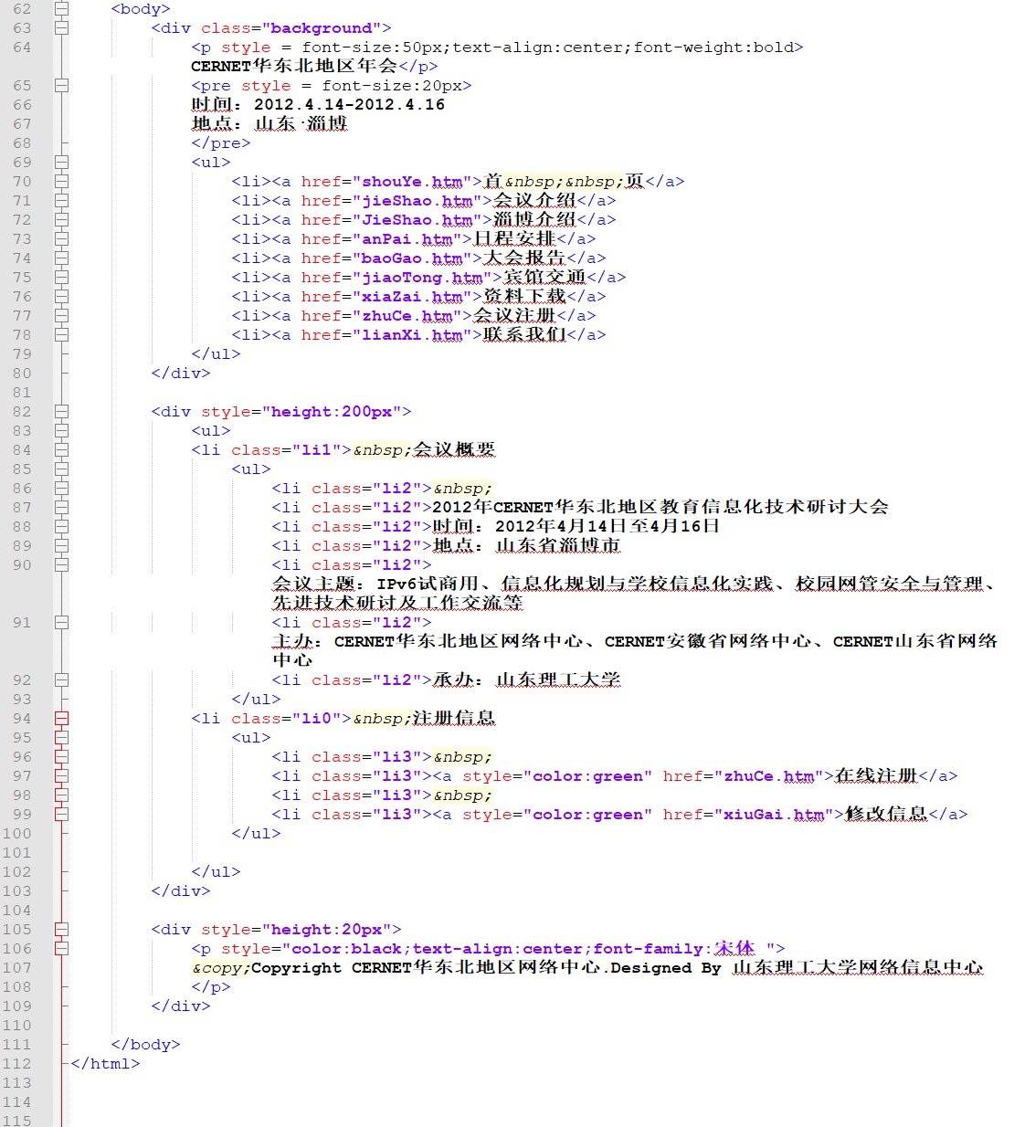

* **实现的效果**

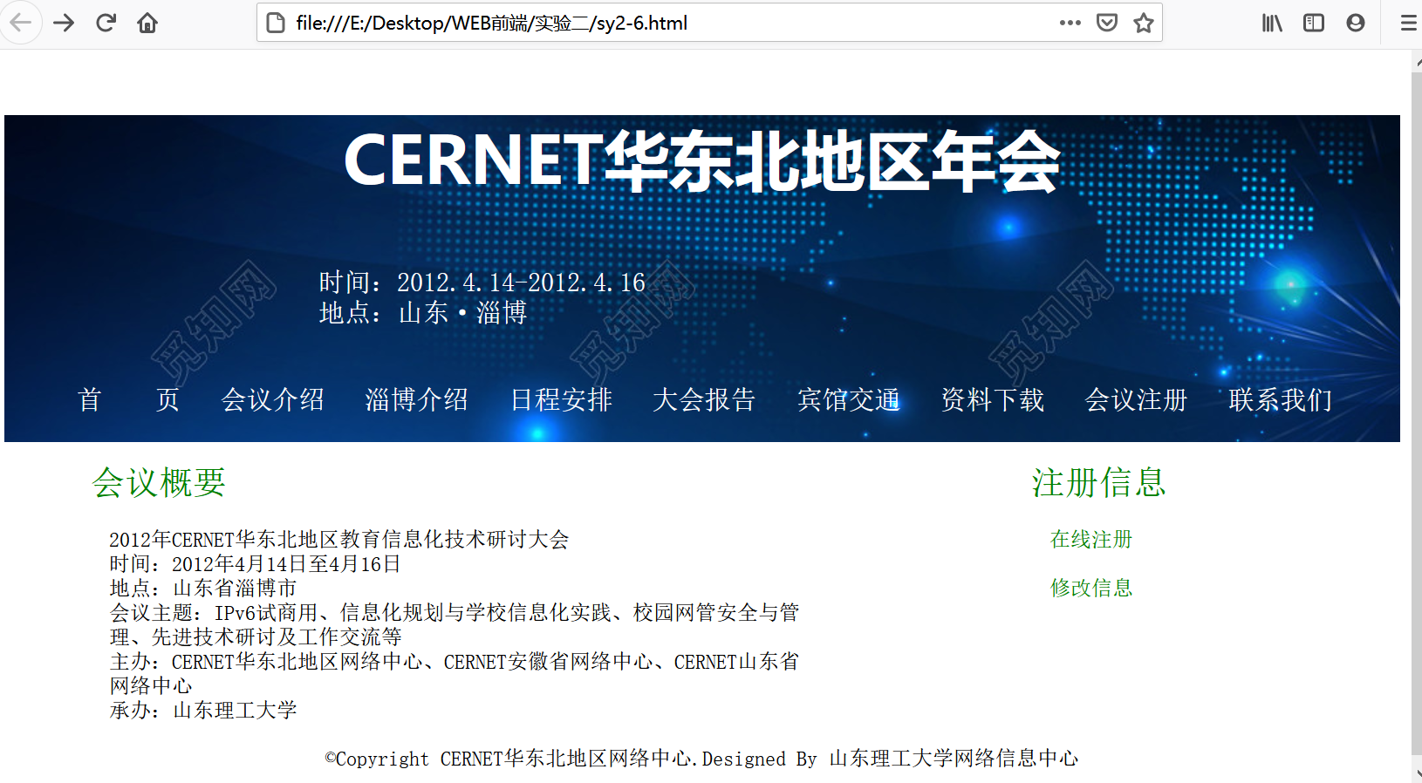

## 【实验思考】

1. 如果有多个选择器具有相同的样式，如何将它们合并起来声明？

答：在选择器之间用逗号隔开，一起声明。例如：.style1, #style2, p{}

1. h2.special{ }声明的样式，其应用范围是什么？li strong{ }声明的样式，其应用范围是什么？

答：.special是自定义标签，其它标签都可以引用它，但是h2.special只有h2才能引用。

li strong{ }声明的样式，其应用范围是li 元素中的 strong元素。

1. 在 CSS 中，有些属性可以设置多个属性值。举例说明如何设置、如果应用？

答：例如CSS字体font属性可以设置5个属性值，可以为某一元素设置多项字体属性，

例如：设置p{font: italic bold 20px}，应用时，段落p中的字体样式是：斜体字、加粗、20px大小。

1. 请说明复合属性 font 的设置方法。

答：当需要为同一元素声明多项属性时，可以使用font属性进行简写，属性值之间用空格隔开，如果其中某个属性没有规定可以省略不写。例如：

P{

font-style: italic;

font-weight: bold;

font-size: 20px;

}

使用font属性可以简写为p{font: italic bold 20px}

1. 简述 CSS 的盒模型结构。

答:CSS盒模型也叫做框模型，用于描述HTML元素形成的矩形盒子。每个HTML元素都具有 元素内容(content)、内边距(padding)、边框(border)和外边距(margin)这些属性。在CSS中，每一个元素都被视为一个框，而每个框都有三个属性：

border:元素的边框（可能不可见），用于将框的边缘与其他框分开；

margin：外边距，表示框的边缘与相邻框之间的距离，也称为页边空白；

padding:内边距，表示框内容和边框之间的空间。

width 和 height 指的是内容区域的宽度和高度。增加内边距、边框和外边距不会影响内容区域的尺寸，但是会增加元素框的总尺寸。